**Звіт керівника Марії Лешковят про управлінську діяльність**

**у 2023-2024 навчальному році перед громадськістю**

Організація освітньої діяльності в закладі дошкільної освіти (ясла – садок) №7 «Перлинка» здійснюється відповідно до Законів України «Про освіту», «Про дошкільну освіту», Базового компонента дошкільної освіти, Положення про дошкільний навчальний заклад (затверджено постановою Кабінету Міністрів України від 27.01.2021 № 86), Санітарного регламенту для дошкільних навчальних закладів (затверджено наказом Міністерства охорони здоров’я України від 24.03.2016 № 234), інших нормативно-правових актів.

Педагогічний колектив втілює у життя державну політику влади в галузі освіти. Управлінська діяльність адміністрації закладу спрямована на забезпечення гарантованого права громадян на отримання дітьми дошкільної освіти. У закладі є необхідні нормативно-законодавчі акти щодо функціонування і розвитку закладів дошкільної освіти.

ЗДО працює за 10,5 годинним режимом роботи.

В зв’язку з воєнним станом в країні, у закладі до березня місяця 2024 року функціонувало 2 чергових групи. З них: 1 група - середнього віку (від 4 до 5 років), 1 група - старшого віку (від 5 до 6 років). З березня 2024 року функціонує 9 груп. З них: груп для дітей дошкільного віку – 6, 3 групи – раннього віку. Є 1 чергова група з одинадцятигодинним перебуванням дітей.

Заклад відвідує 129 дітей, з них: дівчатка – 65, хлопчики – 64, діти до 3-х років – 29, діти від 3 до 6 років – 100.

Педагогічний колектив закладу дошкільної освіти №7 у зв’язку із оновленим змістом дошкільної освіти в межах реформ, що відбуваються в системі дошкільної освіти, сформував свої власні пріоритети освітньої діяльності.

Для підвищення якості дошкільної освіти, забезпечення її сталого інноваційного розвитку діяльність педагогічного колективу дошкільного закладу спрямовано на формування різнобічно розвиненої, духовно багатої, оптимістично та патріотично налаштованої особистості.

Забезпеченню цілеспрямованості і послідовності роботи, практичному здійсненню педагогічних заходів допомогло чітке планування та визначення пріоритетних напрямків роботи, а саме:

* Підвищення інтересу у дітей до художнього слова у процесі організації роботи з книгою;
* Формування соціально – громадянської компетентності у дітей у процесі організації свят та розваг;
* Створення комфортних умов для забезпечення у дітей якісної освіти через моделювання безпечного освітнього середовища.

При визначенні завдань на поточний рік були враховані їх сучасність, актуальність, результати діагностування педагогів, наслідки роботи в минулому навчальному році, реальні можливості колективу, «Методичні рекомендацій з питань формування внутрішньої системи забезпечення якості освіти у закладах дошкільної освіти» №01 – 11/71 від 30. 11. 2020р

**Розстановка педагогічних кадрів за 2023/2024 н.р.**

За штатним розкладом в закладі працює 49 працівників: 20 - педагогів та 29 – технічного персоналу.

Аналіз розстановки педагогічних кадрів свідчить про 95% забезпечення закладу педагогічними кадрами.

|  |  |  |
| --- | --- | --- |
| Директор | 1 |  |
| Вихователь-методист | 1 |
| Психолог | 1 |
| Музичний керівник | 2 |
| Вихователь | 13 |
| Логопед | 1 |
| Інструктор з фізкультури | - |
| Асистент вихователя | 1 |

Освітній процес на кінець 2023/2024 н.р. забезпечувало 20 педагогів.60% (12) педагогів від їх загальної кількості мають повну вищу освіту.

У 2023/2024н.р. році на базі МОІППО підвищив свій професійний рівень 9 педагогів.Виконання замовлення до плану – графіка курсів підвищення кваліфікації становить 100%, що свідчить про якісне здійснення замовлення курсів підвищення кваліфікації та високе виконання плану – графіка курсової перепідготовки.

Цього року атестовано 9 педагогів. Підтвердили кваліфікаційну категорію «спеціаліст вищої категорії» та присвоєного раніше звання «практичний психолог – методист», 1 особа, відповідність займаній посаді та присвоєному 11 тарифного розряду 1 особа, присвоєно кваліфікаційну категорію «спеціаліст» 5 особам, присвоєння кваліфікаційної категорії «спеціаліст І категорії» 2 особам.

Педагоги ЗДО мають наступний кваліфікаційний рівень:

**Дані про педагогічний стаж роботи**

Працює один (5%) молодих спеціалістів, стаж роботи яких не перевищує п’ять років. Більшість педагогів 10(50%) має стаж більше 20 років.

**Кваліфікаційний рівень педагогів**

У порівнянні з попереднім навчальним роком якісний склад педагогів (спеціалісти вищої, І та ІІ категорій) збільшився на 7% і складає 45% (торік 38%).

**Аналіз освітнього рівня педагогів:**

Освітній рівень у порівнянні з минулим роком змінився: збільшився на 21% кількість педагогів з вищою фаховою освітою. 8 педагогів (40%) з неповною вищою освітою. З них 2 (10%) педагога з неповною вищою нефаховою освітою.

Методична робота містила цілісну систему заходів, спрямованих на підвищення кваліфікації та професійної майстерності педагогів, розвиток творчого потенціалу кожного члена педагогічного колективу, а відтак – на досягнення позитивних результатів освітнього процесу.

Було запрошено спеціаліста з комунальної установиЦПРПП Ківаєву Т. В. для проведення консультацій на теми «Інтеграція в освітньому процесі», «Побудова траєкторії професійного розвитку педагогів»

Крім того протягом року діяли клуби «Натхнення» (Годзіневська О. І. ), та інші форми активного спілкування: практикум «Хвилинка грамотності», експрес – уроки української мови О. М. Авраменка, інформаційний дайджести, де розглядались нормативні документи, що регламентують педагогічну діяльність; майстер – клас (Холодович І. А.) До Дня української писемності та мови організовано участь педагогів у диктанті української єдності.

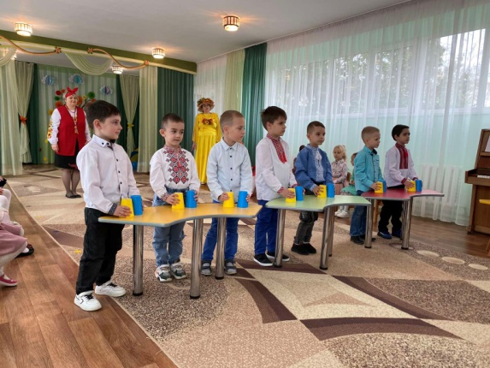Здійснювалася відповідна робота з професійного становлення молодих педагогів. В закладі Николайчук Т. Є. проведено засідання клубу «Школа молодого вихователя». Для загального користування, інформацію розміщено на сайті закладу.

В ЗДО №7 проводилась гурткова робота з обдарованими дітьми. Так, музичний керівник Брюзгіна Л. І. за допомогою музичних інструментів розвиває метроритм у дітей та навички імпровізації на музичних інструментах на гуртковій роботі «Маленькі музиканти». Також були залучені й інші фахівці до проведення занять з обдарованими дітьми: Куліш О. Ф. – хореографія, Вареник А. О.- еколог-дошкільник «Природня скарбничка».

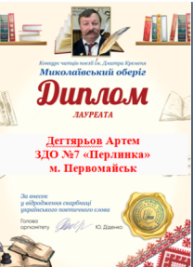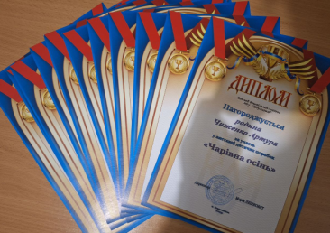У ході підготовки до конкурсів надавалися інструктивно – методичні поради, консультації, допомога у розробці методичних матеріалів. Як результат**:** вихованець Дігтярьов Артем під керівництвом Брюзгіної Л. І. отримав диплом учасника в конкурсі читців поезій ім. Дмитра Кременя «Миколаївський оберіг-23»; вихованка Пасічник Аліса під керівництвом педагога Николайчук Т. Є. отримала диплом учасника в ХІІІ конкурсі української патріотичної сучасної поезії ім. Валерія Бойченка-23, дитячий колектив під керівництвом музичного керівника отримав диплом І ступеня в ХХVII конкурсі української патріотичної пісні «Червона калина» - 2023. Також Карлюга А. В., Коваленко І. Ю., Кирилова М. В., Боровська В. І. прийняли участь у Всеукраїнському конкурсі «Творчий вчитель – обдарований учень» та отримали сертифікат учасника, а Парахонько І. М в цьому ж конкурсі отримала сертифікат «Лауреата». Колектив ЗДО №7 взяв участь в міжнародній акції «Всесвітній день прибирання» та відзначений Подякою всеукраїнською молодіжною організацією «Let’s do it Ukraine!» Діти старшої групи (вихователь Кирилова М. В.) взяли участь у Всеукраїнському конкурсі фоторобіт «Безпечна країна»

Колектив ЗДО №7 «Перлинка» продовжив участь в проєкті ЮНІСЕФ «Забезпечення безперервності навчання та розвитку дітей дошкільного віку в умовах кризи в Україні» відповідно до лист МОІППО від 07.04.2023 № 351/15-10 "Про реалізацію проєкту ЮНІСЕФ".

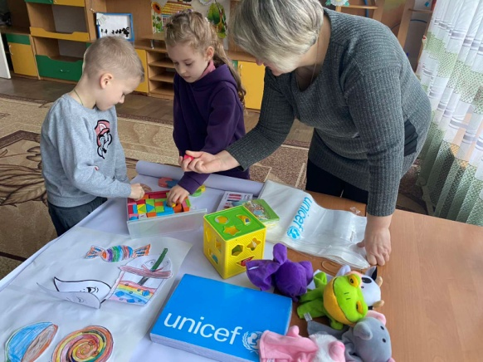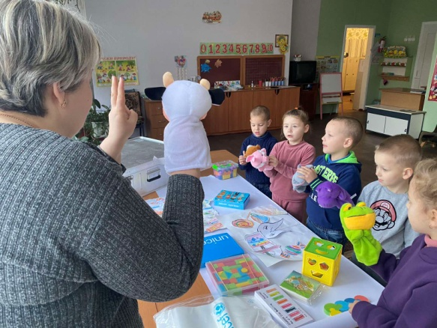

 Відповідно до Закону України “Про освіту”, Закону України “Про дошкільну освіту”, Методичних рекомендацій з питань формування внутрішньої системи забезпечення якості освіти у закладах дошкільної освіти, затверджених Наказом Державної служби якості освіти України від 30.11.2020 № 01-11/71, Положення про внутрішню систему забезпечення якості освіти в ЗДО №7 та з метою забезпечення комплексного розгляду питань, пов’язаних із формуванням внутрішньої системи забезпечення якості освіти у 2023-2024 н. р. було проведено з 15.04.2024-19.04.2024 самооцінювання освітніх та управлінських процесів за напрямом «Освітнє середовище закладу дошкільної освіти».

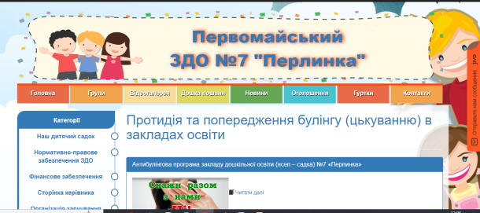За результатами самооцінювання освітніх та управлінських процесів за напрямом «Освітнє середовище закладу дошкільної освіти» у 2023-2024 навчальному році визначено достатній рівень (3, 25 б.).

Імідж закладу забезпечувався функціонуванням сайту. Особлива увага приділялася його оновленню. Активно проводилася робота, щодо змістового наповнення сторінок сайту, оперативного розташування інформації про проведені методичні, просвітницькі та профілактичні заходи.

З метою забезпечення ефективності освітнього процесу дітей з ООП, які здобувають освіту в умовах інклюзивного навчання в ЗДО №7, створено команду психолого-педагогічного супроводу. Розроблено програму індивідуального розвитку для дитини з ООП. Склад команди психолого – педагогічного супроводу визначєний з урахуванням освітніх потреб дитини з ООП.

Аналіз організації методичної роботи закладу у 2023/2024 навчальному році, результати обстеження рівня розвитку вихованців, опитування педагогів та батьків показали, що обрані форми та методи методичної роботи ефективно вплинули на результативність роботи дошкільного закладу в цілому.

**Інформація щодо впровадження Стратегії розвитку закладу.**

Відповідно до Стратегії розвитку ЗДО №7 в 2023/2024 навчальному році було визначено такі стратегічні цілі та проведено такі заходи:

**Стратегічна ціль 1. Створення сучасних комфортних, безпечних, доступних та нешкідливих умов розвитку, виховання та навчання дітей .**

* Встановили енергозберігаючі вікна - 13 , вхідні двері - 2 в приміщеннях закладу.
* Подано клопотання на проведення капітального ремонту вимощення і тротуарів навколо закладу.
* Виявлення та подано клопотання на ліквідування дерев які прийшли в непотріб і несуть загрозу життю вихованців: тополя.
* Подано клопотання на проведення ремонту та утеплення фасаду будівлі.
* Частково проведено заміну труб в підвальному приміщенні.
* Складено список необхідного обладнання відповідно до «Примірного переліку ігрового та навчально-дидактичного обладнання для закладів дошкільної освіти», затвердженого наказом МОН від 19.12.2017 р. № 1633.
* Здійснено поточний ремонт на харчоблоці та коморі (укладення кахельної плитки на підлозі)
* Проведено капітальний ремонт пральні.

**Стратегічна ціль 2. Створення єдиного освітнього простору «ЗДО та родина»**

* Залучено батьків до реалізація спільних проєктів, розваг, свят.
* Проведено сімейний фотоквест «Книга вчить, як на світі жить».
* Проведено сімейний челендж «Люби і знай свій Рідний край!»
* Проведено день батьківського самоврядування.
* Висвітлено кращий досвіу сімейного виховання засобами інформаційних ресурсів вайбер груп, сайт закладу.

**Стратегічна ціль 3. Підвищення рівня професійної компетентності та майстерності педагогічних працівників.**

* У 2023/2024 н.р. підвищувалась професійна компетентність, педагогічна майстерність педагогів та через організацію дієвих форм роботи з педагогічними працівниками: семінари – практикуми, ділові ігри.
* Розроблено Положення про проведення супервізії як інструмента професійної підтримки та професійного розвитку педагога.

Сплановано в 2024/2025 навчальному році:

* Проведення психологічного тренінгу «Ефективне спілкування батьків з дітьми».
* Проведення тренінгів «Створення ситуації успіху», «Формування іміджу сучасного педагога».
* Залучення працівників до проведення педагогічних годин.

Відповідно до річного плану роботи ЗДО, з метою виявлення рівня знань, умінь та навичок дошкільнят, відповідно до вимог освітньої програми дітей від двох до семи років «Дитина», в період з 01.05.2024 по 15.05.2024 у ІІ молодших, середніх та старших групах було проведено діагностичне обстеження.

У зв’язку з воєнним станом уведеним в Україні з 24 лютого 2022року та довготривалим невідвідуванням дітей раннього віку (діти проходили адаптаційний період) у моніторинг не проводився.

Моніторинг рівня досягнень дітей ЗДО №7 «Перлинка» проводився за методичним посібником для педагогів дошкільних навчальних закладів «Моніторинг досягнень дітей дошкільного віку згідно з базовим компонентом дошкільної освіти» за загальною редакцією Н. М. Шаповал, О. М. Кулик, Т. В. Киричук.

ІІ молодші – старші групи обстежувались з наступних розділів:

* Особистість дитини;
* Дитина в соціумі;
* Дитина у природному довкіллі;
* Дитина у світі культури;
* Дитина в сенсорно – пізнавальному просторі;
* Гра дитини;
* Мовлення дитини.

Узагальнені результати обстеження виявились наступними:

Як видно з таблиці найкращим виявився рівень знань дошкільників з розділів: «Особистість дитини» (з високим і достатнім рівнем розвитку 82%), «Дитина в соціумі» (з високим і достатнім рівнем розвитку 76%) ,«Дитина в сенсорно – пізнавальному просторі», «Дитина в світі мистецтва» (з високим та достатнім рівнем розвитку 77%), «Гра дитини» (з високим та достатнім рівнем розвитку 75%). Найнижчі якісні показники виявилися з розділів «Мовлення дитини», «Дитина у природньому довкіллі» (з високим та достатнім рівнем розвитку 72%) «Дитина в світі мистецтва» якісний показник становить 68%.

Дані моніторингових досліджень свідчать про те, що в усіх вікових групах організована навчально – пізнавальна діяльність за принципом розвивального навчання відповідно до програмових завдань.

Також було проведено діагностичне обстеження дітей старшого дошкільного віку щодо психологічної готовності до навчання у школі (вереснь, січень, травень). Аналіз результатів досліджень представлені у таблиці.

|  |  |  |  |  |  |  |  |  |
| --- | --- | --- | --- | --- | --- | --- | --- | --- |
| №з/п | Дата | | Група | Рівні | | | | |
| Високий | | Достатній | | Низький |
| 1. | | Вересень | Старша група «Метелики» | 3(15%) | | 11(52 %) | | 7 (33%) |
| Старша група «Ромашки» | 1 (5%) | | 14 (74%) | | 4(21 %) |
|  | |  |  |  | |
| 2. | Травень | | Старша група «Метелики | 10 (48%) | | 11(52%) | | - |
| Старша група «Ромашки» | 7(37%) | | 11(58%) | | 1 (5%) |

Своєчасне вивчення рівня розвитку психічних процесів кожного дошкільника старших груп, дало змогу забезпечити диференційовану корекційно-розвиткову роботу та отримати позитивну динаміку щодо формування готовності до шкільного навчання на кінець навчального року.

З метою вивчення рівня розвитку обдарованих та здібних дітей старшого дошкільного віку проводились: метод спостереження під час гурткової діяльності; експертне оцінювання продуктів творчої діяльності; опитування батьків щодо схильностей та здібностей дитини; враховувалися результати досліджень педагогів та керівників музичних та були отримані такі результати:

|  |  |  |  |  |
| --- | --- | --- | --- | --- |
| №з/п | Здібності та види обдарованості | Рівні | | |
| Високий | Середній | Низький |
| 1. | Академічні (інтелектуальні) | 9% | 72% | 9% |
| 2. | Художні (музичні, хореографічні, артистичні, образотворчі) | 75 % | 23% | 2% |
| 3. | Спортивні | 46% | 53% | 1% |

**Освітнє середовище закладу дошкільної освіти в ЗДО №7**

Вивчення даного питання дає підставу зробити висновок, що в закладі цілому створені необхідні умови для формування повноцінної життєво творчої особистості дитини.

Перевірка виявила, що облаштування простору групових кімнат вікових груп дає можливість вихованцям діяти як невеличкими підгрупами, так і індивідуально. Кожна група оформлена з особливим смаком, з урахуванням вікових особливостей дітей, має свою кольорову гаму, свій інтер’єр.

Перевіркою встановлено, що обладнання та інтер’єр музичної та спортивної залів відповідає вимогам, що дає змогу раціонально використовувати їх в роботі з дітьми різних вікових категорій та різних рівнів фізичного розвитку. Все наявне спортивне обладнання має естетичний вигляд.

На період перевірки зафіксовані наступні результати:

|  |  |  |
| --- | --- | --- |
|  | 2023/2024  (квітень)% | |
| «Чомусики» | І молодша А | 68 |
| «Краплинки» | ІІ молодша А | 71 |
| «Ромашка» | Старша Б | 79 |
| «Малюки» | ІІ молодша Б | 68 |
| «Бджілка» | І молодша Б | 65 |
| «Метелики» | Старша А | 46 |
| «Соняшник» | Середня А | 86 |
| «Курчатка» | Рання | 63 |
| «Сонечко» | Середня Б | 75 |

.

Результати перевірки свідчать, що навчально – технічна база вікових груп потребує дооснащення відповідно до вимог Примірного переліку обов’язкового обладнання навчально – наочних посібників та іграшок у закладах дошкільної освіти.

Усі приміщення груп та тимчасове укриття обладнані відповідно до санітарного регламенту.

Імідж закладу забезпечувався функціонуванням сайту. Особлива увага приділялася його оновленню. Активно проводилася робота, щодо змістового наповнення сторінок сайту, оперативного розташування інформації про проведені методичні, просвітницькі та профілактичні заходи.

У закладі дошкільної освіти розроблено, оприлюднено на сайті закладу та виконується план заходів із запобігання проявам дискримінації та булінгу, інших форм насильства, вчасно реагують на звернення щодо таких проявів, у разі потреби надається психолого-соціальна підтримка..

У закладі дошкільної освіти створено умови для навчання, реабілітації, соціальної адаптації, інтеграції в суспільство здобувачів дошкільної освіти із особливими освітніми потребами. Налагоджено роботу з питань навчання дітей із особливими освітніми потребами (створено команди психолого-педагогічного супроводу, розроблено індивідуальні програми розвитку), відстежується результативність діяльності.

Здійснюється постійний контроль за станом здоров’я дітей: проведення обов’язкових медичних оглядів при прийомів дітей в ЗДО, за перебігом періоду адаптації, профщеплень, дотриманню протиепідемічних заходів в порядку, встановленому МОЗ України.

Захворюваність за цей період становить

|  |  |  |
| --- | --- | --- |
|  | 2022/2023 | 2023/2024 |
| ГРВІ | 37 | 107 |
| Ангіна | - | 3 |
| Бронхіт | 2 | 9 |
| В. віспа | - | - |
| Скарлатина | - | - |
| Пневмонія | - | - |
| ГЕК | 2 | - |
| Інші | 2 | 21 |

Здійснюється суворий контроль за надходженням безпечної харчової продукції та сировини з відповідними сертифікатами, висновками експертизи, за організацією та якістю харчування, технологією приготування їжі, умовами зберігання, дотримання термінів реалізації, за виконанням норм харчування, виходом страв, санітарним станом харчоблоку та станом здоров’я працівників харчоблоку.

Регулюється своєчасне проходження обов’язкових медоглядів персоналом ЗДО.

Виконання норм харчування з вересня 2023 року по квітень 2024 року становить 94,1%, ціна меню 98,1 грн.

Відвідування дітей за 2023/2024 н.р. становить: (в порівнянні)

|  |  |
| --- | --- |
| 2021 – 2022 н.р. | 67,6 % |
| 2022 - 2023 н.р. | 62,4% |
| 2023/2024 н.р. | 62,3 % |

Питання безпричинного невідвідування дітей дитячого закладу залишається на контролі.

Здійснювалася певна робота ЗДО щодо поліпшення охорони життя та здоров’я учасників освітнього процесу, покращення умов їх праці та виховання. Приділялася увага виконанню комплексних заходів щодо поліпшення безпеки життєдіяльності учасників освітнього процесу, запобігання травматизму у побуті та заходам профілактики травматизму під час освітнього процесу серед вихованців і працівників. Приміщення забезпечені первинними засобами пожежогасіння згідно норм належності.

Облаштоване найпростіше укриття. Будівля закладу, інвентар та обладнання утримується в належному стані, електромережа та електрообладнання змонтовані згідно вимог чинних Правил.

Серед завдань матеріально – технічного забезпечення закладу основними були: дотримання санітарно – гігієнічних вимог утримання закладу, осучаснення та утеплення приміщень, забезпечення розвивального середовища обладнанням та наочними посібниками відповідно до вимог Примірного переліку.

Для зміцнення матеріально-технічної бази, повноцінного функціонування закладу та проведення поточних ремонтів були залучені бюджетні кошти на суму: 670147,17 грн позабюджетні кошти на суму: 21500 грн , благодійна батьківська допомога у вигляді обладнання та матеріалів на суму: 24845грн. та кошти працівників на суму: 5198грн.

|  |  |  |  |  |  |
| --- | --- | --- | --- | --- | --- |
| Зміст заходів | Сума витрачених коштів і джерела фінансування | | | | Всього |
| бюджетні | батьківські | спонсорські | кошти  працівників |
| Поточний ремонт пральні | 59658грн. |  |  |  | 59658грн. |
| Фарбування підлоги укриття | 97620 |  |  |  | 97620 |
| Облаштування запасного виходу | 129625 |  |  |  | 129625 |
| Заміна вікон | 190 523 |  |  |  | 190 523 |
| Блоки дверні м/п | 19462,50 |  |  |  | 19462,50 |
| Перезарядка вогнегасників | 1193,40 |  |  |  | 1193,40 |
| Водонагрівач | 5400 |  |  |  | 5400 |
| Унітаз | 2400 |  |  |  | 2400 |
| Крани - змішувачі | 2729,88 |  |  |  | 2729,88 |
| Набір ручного інструменту | 1250,04 |  |  |  | 1250,04 |
| Шуруповерт | 1632,66 |  |  |  | 1632,66 |
| Набір ножів | 999 |  |  |  | 999 |
| Папір офісний | 752,50 |  |  |  | 752,50 |
| Файли | 80, 57 |  |  |  | 80, 57 |
| Плита електрична | 32400 |  |  |  | 32400 |
| Кухонна машина | 13633,14 |  |  |  | 13633,14 |
| Піч пароконвекційна | 42926,00 |  |  |  | 42926,00 |
| Скриня морозильна | 13871,34 |  |  |  | 13871,34 |
| Пральна машина | 20424 |  |  |  | 20424 |
| Придбання миючих засобів | 5310,60 |  |  |  | 5310,60 |
| Лампочки світлодіодні  (300 шт) |  |  | 9000 |  | 9000 |
| Бокс навчально - розвивальний |  |  | 300 |  | 300 |
| Комплект для відпочинку |  |  | 500 |  | 500 |
| Навчальні плакати (11шт) |  |  | 2200 |  | 2200 |
| Набори для ЗДО (7шт) |  |  | 3500 |  | 3500 |
| Комплекти постільної білизни | 13566 |  |  |  | 13566 |
| Наволочки (200шт) |  |  | 6000 |  | 6000 |
| Килим | 5126,88 |  |  |  | 5126,88 |
| Медикаменти | 3672,66 |  |  |  | 3672,66 |
| Опромінювач | 1500 |  |  |  | 1500 |
| Ростомір та електронні ваги | 3950 |  |  |  | 3950 |
| Тонометр | 440 |  |  |  | 440 |
| Поточний ремонт середньої «Б» групи «Сонечко» |  | 10945 |  |  | 10945 |
| Поточний ремонт середньої «А» групи «Соняшник» |  | 7460 |  |  | 7460 |
| Поточний ремонт ІІ молодшої «Б» групи  « Малюки» |  | 2800 |  |  | 2800 |
| Придбання господарчих товарів, обладнання, канцтоварів |  |  |  | 1966 | 1966 |
| Придбання кранів – змішувачів |  | 1040 |  |  | 1040 |
| Придбання господарчих товарів |  | 2600 |  |  | 2600 |
| Плата за платформу сайту |  |  |  | 1117 | 1117 |
| Підписка на фахові видання |  |  |  | 2115 | 2115 |
| Всього | 670147,17 | 24845 | 21500 | 5198 | 721690,17 |

Отже, аналіз роботи закладу за 2023/2024 навчальний рік, результати обстеження рівня розвитку вихованців, опитування педагогів та батьків показали, що обрані форми та методи освітньої, методичної, адміністративно-господарської роботи, тісний взаємозв’язок всіх учасників педагогічного процесу ефективно вплинули на результативність роботи закладу дошкільної освіти в цілому.

Однак, на підставі отриманих результатів можна виділити низку невирішених питань А саме:

* Утеплення фасаду та заміна вікон та дверей;
* Ремонт коридору та маршових сходів в одному із блоків приміщення;
* Ремонт сходів парадного входу;
* Не відповідність більшої частини стану асфальтного покриття подвір’я санітарним вимогам;
* Відсутня автоматична система пожежної сигналізації;
* ремонт туалетних кімнат в групах

 Тому на найближчу перспективу свою діяльність маю спрямувати на вирішення цих проблем.